TŘEBÍČSKÝ PODZIM 2015
SK MG BAVER Třebíč Vás srdečně zve na tradiční závod moderní gymnastiky jednotlivkyň,společných skladeb,dvojic a trojic
31.10.2015 sobota
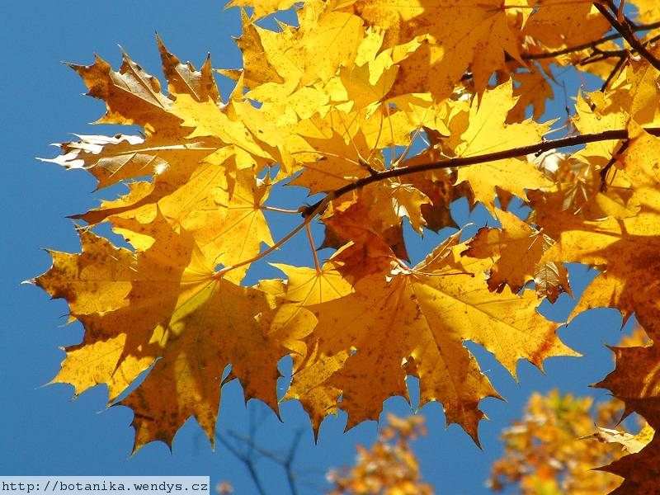

Místo konání závodu : tělocvična OA ,Otmarova ulice, Třebíč 674 01
Podmínky účasti : minimálně 1 proškolená rozhodčí dle pravidel mezinárodních pravidel FIG 2015
Každý oddíl může po domluvě přihlásit libovolný počet skladeb

KATEGORIE :
Jednotlivkyně : Naděje nejml. 2008 BN
Naděje ml. 2007 BN
Naděje ml. 2006 BN , libovolné náčiní
Naděje st. 2004 BN
Juniorky 2000 – 2002 dvě libovolné náčiní

Dvojice,trojice : Naděje nejml. A 2006 a ml. libovolné náčiní
Naděje ml. 2005 a ml. libovolné náčiní
Naděje st. 2003 a ml. libovolné náčiní

Společné skladby :
Linie A se zápisem : Naděje st. 2003 – 2004 10 páru kuželů
Juniorky 2000 – 2002 10 páru kuželů

Linie B bez zápisu : Naděje nejml. A 2006 a ml. BN
Naděje nejml. B 2008 a ml. BN
Naděje nejml. C 2009 a ml. BN
OBTÍŽNOST sestav dle pravidel a doplňku soutěžního řádu a Programu soutěží MG pro r. 2015

STARTOVNÝ : členky ČSMG jednotlivkyně 300,-Kč
Společná skladba 800,- Kč
Dvojice,trojice 400,-Kč

Ostatní závodnice : jednotlivkyně 12 ,- Euro
Společná skladba,dvojice,trojice 10,-euro za závodnici

Přihlášky posílejte na email skmgbaver@seznam.cz nejpozději do 12.10.2015
Zápisy sestav nejpozději do 27.10.2015 pouze obyčejnou poštou na adresu :
Michaela Křenková
Dukelská 36
Třebíč 674 01
Závod bude rozdělený : dopoledne : jednotlivkyně
dvojice a trojice – dvě provedení
Odpoledne : společné skladby linie A - dvě provedení
linie B – dvě provedení
Do 17.10.2015 zašleme emailem přihlášeným oddílům podrobné Info k závodu .
V hale bude zajištěný bufet.

Těšíme se na Vás za pořádající oddíl SK MG BAVER Třebíč
Inka Dočkalová

